Министерство науки и высшего образования Российской Федерации
Федеральное государственное автономное образовательное учреждение высшего образования
«Национальный исследовательский ядерный университет «МИФИ»

Волгодонский инженерно-технический институт -

филиал федерального государственного автономного образовательного учреждения высшего образования «Национальный исследовательский ядерный университет «МИФИ»

(ВИТИ НИЯУ МИФИ)

ФАКУЛЬТЕТ Очно-заочного и заочного обучения
КАФЕДРА Информационных и управляющих систем
НАПРАВЛЕНИЕ ПОДГОТОВКИ 09.03.02 Информационные системы и технологии

ОТЧЕТ
о прохождении практики

СТУДЕНТА Будз Александр Иванович, ИС-24-З
фамилия, имя, отчество, группа, подпись
ПРАКТИКА Производственная (технологическая (проектно-технологическая))
наименование практики
МЕСТО ПРОХОЖДЕНИЯ ПРАКТИКИ АО «Атоммашэкспорт», Ростовская область, г.Волгодонск, ул. Карла Маркса, 44.
должность практикант
Сроки прохождения практики с 25 мая 2026 г. по 07 июня 2026 г.
Леонов Олег Александрович
- РУКОВОДИТЕЛЬ от ПРЕДПРИЯТИЯ________________________________________
фамилия, имя, отчество,
Начальник отдела САПР

___________________________________________________________________________________________________
ученая степень, ученое звание, место работы, должность, подпись

- РУКОВОДИТЕЛЬ от ИНСТИТУТА Абидова Е.А. ввввввввввввввввввв
фамилия, имя, отчество,
доцент сссссс
ученая степень, ученое звание, место работы, должность, подпись

Волгодонск, 2026

Министерство науки и высшего образования Российской Федерации
Федеральное государственное автономное образовательное учреждение высшего образования
«Национальный исследовательский ядерный университет «МИФИ»

Волгодонский инженерно-технический институт -

филиал федерального государственного автономного образовательного учреждения высшего образования «Национальный исследовательский ядерный университет «МИФИ»

(ВИТИ НИЯУ МИФИ)

УТВЕРЖДАЮ
Заведующий кафедрой
информационных и управляющих систем
___________________________ | _____________
(подпись)
«_____»________________ 2026 г.
(дата)

Индивидуальное задание студента Будз Александр Ивановича
(ф.и.о.)
По производственной технологической (проектно-технологической) практике
(указывается вид практики)

№п/п | Содержание работы | Сроки  выполнения | Форма отчетности
1 | Изучить деятельность предприятия и структурного подразделения  предприятия (фирмы, организации). | 25.05.2026 | отчёт
2 | Сбор и анализ информации по теме практики, уточнение требований к проекту, подготовка материалов для реализации поставленной задачи. | 28.05.2026 | отчёт
3 | Разработка продукта в соответствии с поставленной задачей предприятия, | 01.06.2026 | отчёт
4 | Проверка результатов работы, устранение выявленных недостатков, подготовка отчётной документации и оформление итогов производственной практики. | 06.06.2026 | отчёт

Руководитель практики от института ______________________ Абидова Е.А. _
(подпись)
Руководитель практики от предприятия____________________ Леонов О. А.__
(подпись)
Индивидуальное задание заполняется студентом совместно с руководителем практики от института.
СОДЕРЖАНИЕ
Оглавление
ВВЕДЕНИЕ 5
Производственная практика является важным этапом подготовки специалиста в области информационных систем и программирования. Она направлена на закрепление и углубление теоретических знаний, полученных в процессе обучения, приобретение практического опыта работы в условиях реального предприятия, а также формирование профессиональных компетенций, необходимых для дальнейшей трудовой деятельности. В ходе практики студент получает возможность ознакомиться с особенностями работы организации, применить полученные знания на практике и приобрести навыки самостоятельного решения профессиональных задач. 5
Производственная практика проходила на предприятии Акционерное общество «АтоммашЭкспорт» (АО «АтоммашЭкспорт»). Предприятие было создано в 1990 году на базе производственного объединения атомного энергетического машиностроения «Атоммаш», а с 1995 года функционирует как акционерное общество. 5
Основным направлением деятельности АО «АтоммашЭкспорт» является инжиниринг в области создания и эффективной эксплуатации объектов атомной и тепловой энергетики, нефтегазохимии, металлургии и других отраслей промышленности. Обладая лицензиями Ростехнадзора, компания предлагает широкий спектр инжиниринговых услуг, включающих конструирование, изготовление, поставку, монтаж и наладку корпусного оборудования различного назначения, трубопроводов, арматуры, транспортно-технологического и теплообменного оборудования. Предприятие активно участвует в экспортных проектах — в частности, осуществляет поставки оборудования для АЭС «Эль-Дабаа» в Египте и АЭС «Аккую» в Турции, а также отгружает продукцию для станций в Индии и Бангладеш. На предприятии внедрена система менеджмента качества, соответствующая требованиям международного стандарта ИСО 9001:2008. Руководителем практики от предприятия являлся Леонов Олег Александрович. 5
В современных условиях цифровой трансформации промышленности особое значение приобретает автоматизация учёта и управления производственными процессами. Эффективное хранение и обработка информации о выпускаемой продукции, деталях, сборочных единицах, материалах, технологических операциях, маршрутных листах и складских остатках требуют использования специализированных программных решений. Одним из распространённых подходов является создание desktop-приложений, обеспечивающих удобный интерфейс для работы с базой данных предприятия. В связи с этим в рамках производственной практики была поставлена задача по разработке приложения на языке C# с использованием технологии Windows Forms, предназначенного для автоматизации учёта и управления производственной номенклатурой оборудования. 6
Целью производственной практики являлось получение практических навыков разработки desktop-приложений, изучение особенностей создания пользовательских интерфейсов на платформе .NET Windows Forms, а также интеграции приложения с реляционной базой данных. 6
Для достижения поставленной цели в ходе прохождения практики были поставлены следующие задачи: 7
• изучение деятельности АО «АтоммашЭкспорт» и особенностей его производственных процессов; 7
• анализ существующих способов автоматизации учёта номенклатуры и производства оборудования; 7
• изучение современных технологий разработки desktop-приложений на платформе .NET (C#, Windows Forms); 7
• проектирование структуры будущего приложения и определение его основных функциональных модулей; 7
• разработка пользовательского интерфейса для работы с данными (просмотр, добавление, редактирование, удаление); 7
• реализация программного слоя для взаимодействия с базой данных (подключение, выполнение SQL-запросов, заполнение DataGridView); 7
• наполнение базы данных тестовыми данными и отладка приложения; 7
• тестирование разработанного решения и проверка корректности его работы. 7
В процессе выполнения практики были использованы современные средства разработки: среда Microsoft Visual Studio, язык программирования C#, технология Windows Forms для построения интерфейса, а также библиотеки для доступа к данным. Особое внимание уделялось вопросам удобства использования интерфейса, логичности структуры форм и надёжности работы приложения при различных сценариях использования. 7
1 Изучение деятельности предприятия и структурного подразделения предприятия 8
2 Теоретические основы разработки веб-сайтов 11
2.1 Понятие и назначение desktop-приложений 11
2.2 Этапы проектирования и разработки веб-сайта 14
3 Проектирование приложения для управления номенклатурой и производством 17
3.1 Анализ требований к сайту предприятия 17
3.2 Разработка прототипа пользовательского интерфейса приложения 20
3.2 Подготовка Данных для базы данных и интерфейса приложения 24
4 Разработка сайта ООО «ВКДП» 26
4.1 Выбор инструментов разработки 26
4.2 Создание структуры сайта средствами HTML 27
4.3 Оформление пользовательского интерфейса приложения (Windows Forms) 30
4.4 Тестирование и проверка работоспособности сайта 34
4.5 Описание итогового интерфейса приложения и анализ полученного результата 36
ЗАКЛЮЧЕНИЕ 40
СПИСОК ИСПОЛЬЗОВАННЫХ ИСТОЧНИКОВ 41

ВВЕДЕНИЕ

Производственная практика является важным этапом подготовки специалиста в области информационных систем и программирования. Она направлена на закрепление и углубление теоретических знаний, полученных в процессе обучения, приобретение практического опыта работы в условиях реального предприятия, а также формирование профессиональных компетенций, необходимых для дальнейшей трудовой деятельности. В ходе практики студент получает возможность ознакомиться с особенностями работы организации, применить полученные знания на практике и приобрести навыки самостоятельного решения профессиональных задач.

Производственная практика проходила на предприятии Акционерное общество «АтоммашЭкспорт» (АО «АтоммашЭкспорт»). Предприятие было создано в 1990 году на базе производственного объединения атомного энергетического машиностроения «Атоммаш», а с 1995 года функционирует как акционерное общество.

Основным направлением деятельности АО «АтоммашЭкспорт» является инжиниринг в области создания и эффективной эксплуатации объектов атомной и тепловой энергетики, нефтегазохимии, металлургии и других отраслей промышленности. Обладая лицензиями Ростехнадзора, компания предлагает широкий спектр инжиниринговых услуг, включающих конструирование, изготовление, поставку, монтаж и наладку корпусного оборудования различного назначения, трубопроводов, арматуры, транспортно-технологического и теплообменного оборудования. Предприятие активно участвует в экспортных проектах — в частности, осуществляет поставки оборудования для АЭС «Эль-Дабаа» в Египте и АЭС «Аккую» в Турции, а также отгружает продукцию для станций в Индии и Бангладеш. На предприятии внедрена система менеджмента качества, соответствующая требованиям международного стандарта ИСО 9001:2008. Руководителем практики от предприятия являлся Леонов Олег Александрович.

В современных условиях цифровой трансформации промышленности особое значение приобретает автоматизация учёта и управления производственными процессами. Эффективное хранение и обработка информации о выпускаемой продукции, деталях, сборочных единицах, материалах, технологических операциях, маршрутных листах и складских остатках требуют использования специализированных программных решений. Одним из распространённых подходов является создание desktop-приложений, обеспечивающих удобный интерфейс для работы с базой данных предприятия. В связи с этим в рамках производственной практики была поставлена задача по разработке приложения на языке C# с использованием технологии Windows Forms, предназначенного для автоматизации учёта и управления производственной номенклатурой оборудования.

Целью производственной практики являлось получение практических навыков разработки desktop-приложений, изучение особенностей создания пользовательских интерфейсов на платформе .NET Windows Forms, а также интеграции приложения с реляционной базой данных.

Для достижения поставленной цели в ходе прохождения практики были поставлены следующие задачи:

изучение деятельности АО «АтоммашЭкспорт» и особенностей его производственных процессов;

анализ существующих способов автоматизации учёта номенклатуры и производства оборудования;

изучение современных технологий разработки desktop-приложений на платформе .NET (C#, Windows Forms);

проектирование структуры будущего приложения и определение его основных функциональных модулей;

разработка пользовательского интерфейса для работы с данными (просмотр, добавление, редактирование, удаление);

реализация программного слоя для взаимодействия с базой данных (подключение, выполнение SQL-запросов, заполнение DataGridView);

наполнение базы данных тестовыми данными и отладка приложения;

тестирование разработанного решения и проверка корректности его работы.

В процессе выполнения практики были использованы современные средства разработки: среда Microsoft Visual Studio, язык программирования C#, технология Windows Forms для построения интерфейса, а также библиотеки для доступа к данным. Особое внимание уделялось вопросам удобства использования интерфейса, логичности структуры форм и надёжности работы приложения при различных сценариях использования.

1 Изучение деятельности предприятия и структурного подразделения предприятия

Атомное машиностроение является одной из высокотехнологичных и стратегически важных отраслей экономики, обеспечивающей потребности атомной энергетики в сложном оборудовании. Данная отрасль включает в себя комплекс процессов, связанных с проектированием, изготовлением, поставкой и монтажом корпусного оборудования реакторов, парогенераторов, сепараторов-пароперегревателей, теплообменных аппаратов, трубопроводов и арматуры для атомных электростанций (АЭС). Благодаря постоянному развитию технологий предприятия атомного машиностроения совершенствуют производственные процессы, внедряют современные методы неразрушающего контроля, повышают качество продукции и расширяют номенклатуру выпускаемых изделий.
В настоящее время оборудование для АЭС широко используется как в России, так и за рубежом. Корпуса реакторов, парогенераторы, сепараторы, оборудование систем безопасности и другие изделия атомного машиностроения применяются при сооружении новых энергоблоков и модернизации существующих. Высокий спрос на данную продукцию способствует развитию предприятий отрасли и внедрению передовых технологий производства, включая цифровое проектирование, роботизированную сварку и аддитивные технологии.
Из высококачественных легированных сталей и сплавов, устойчивых к радиационному воздействию и высоким температурам, производится широкий ассортимент оборудования. Для атомной энергетики изготавливаются корпуса реакторов типа ВВЭР-1000 и ВВЭР-1200, парогенераторы, главные циркуляционные насосы, компенсаторы давления, а также трубопроводы большого диаметра и запорно-регулирующая арматура. В смежных отраслях (нефтегазохимия, металлургия) продукция атомного машиностроения также находит применение благодаря высоким стандартам качества и надёжности.
Современные технологии и оборудование значительно повышают эффективность и качество изготовления изделий атомного машиностроения. Автоматизированные линии механообработки, станки с числовым программным управлением (ЧПУ), роботизированные комплексы дуговой и электронно-лучевой сварки, системы неразрушающего контроля (ультразвуковой, радиографический, капиллярный) позволяют сократить производственные затраты, обеспечить требуемый уровень безопасности и повысить конкурентоспособность продукции.
АО «АтоммашЭкспорт» является одним из ведущих предприятий атомного машиностроения России. Юридический адрес: 347387, Ростовская область, г. Волгодонск, ул. К.Маркса, д. 44. Предприятие было создано в 1990 году на базе производственного объединения «Атоммаш», а с 1995 года функционирует как акционерное общество. АО «АтоммашЭкспорт» обладает мощной производственной базой, современным технологическим оборудованием и высококвалифицированными кадрами. Основными направлениями деятельности являются инжиниринг в области создания и эффективной эксплуатации объектов атомной и тепловой энергетики, нефтегазохимии, металлургии. Компания предлагает полный спектр услуг: конструирование, изготовление, поставку, монтаж и наладку корпусного оборудования, трубопроводов, арматуры, транспортно-технологического и теплообменного оборудования.
Предприятие активно участвует в экспортных проектах – осуществляет поставки оборудования для АЭС «Эль-Дабаа» в Египте, АЭС «Аккую» в Турции, а также отгружает продукцию для атомных станций в Индии и Бангладеш. На предприятии внедрена система менеджмента качества, соответствующая требованиям международного стандарта ИСО 9001:2008, что подтверждает высокий уровень организации производства и управления.
Важную роль в деятельности предприятия играют информационные технологии. Современное производство оборудования для АЭС невозможно представить без использования компьютерной техники, специализированного программного обеспечения (CAD/CAM/CAE-систем, PDM/PLM-решений для управления инженерными данными и жизненным циклом изделия), а также цифровых средств управления производственными процессами. Информационные технологии обеспечивают поддержку конструкторской и технологической подготовки производства, документооборота (в том числе электронного архива чертежей и паспортов оборудования), учёта номенклатуры деталей и сборочных единиц, а также взаимодействия между подразделениями предприятия.
Для решения задач, связанных с эксплуатацией и сопровождением информационных систем, на предприятии функционирует служба информационных технологий (ИТ-служба). Данное подразделение является самостоятельной структурной единицей и осуществляет поддержку компьютерной инфраструктуры организации, обслуживание программного обеспечения (включая специализированные CAD/CAM/PDM-системы), обеспечение информационной безопасности (защита от несанкционированного доступа, резервное копирование данных) и консультирование пользователей.
Служба информационных технологий подчиняется руководству предприятия и отвечает за стабильную работу технических и программных средств, используемых сотрудниками в повседневной деятельности. Специалисты подразделения участвуют во внедрении новых информационных решений (например, систем электронного документооборота, баз данных для учёта номенклатуры и производства), модернизации существующих систем и развитии цифровой инфраструктуры предприятия. В том числе ИТ-служба координирует работы по созданию и сопровождению баз данных для учёта деталей, сборочных единиц, материалов, технологических операций и складских остатков, что непосредственно связано с темой производственной практики.

2 Теоретические основы разработки веб-сайтов

2.1 Понятие и назначение desktop-приложений

В современном мире информационные технологии играют важную роль в деятельности организаций различного профиля. Одним из наиболее эффективных инструментов автоматизации производственных и управленческих процессов является desktop-приложение (настольное приложение) – компьютерная программа, предназначенная для запуска на персональном компьютере под управлением операционной системы (Windows, Linux, macOS). В отличие от веб-приложений, desktop-приложения работают локально на устройстве пользователя, не требуют постоянного подключения к сети Интернет и обеспечивают высокую скорость отклика, а также полный доступ к ресурсам компьютера.
Desktop-приложения широко применяются как частными лицами, так и коммерческими организациями, промышленными предприятиями, государственными учреждениями и другими структурами. Они позволяют автоматизировать учёт, обработку и хранение информации, организовывать взаимодействие с базами данных, осуществлять расчёты, формировать отчёты и выполнять другие задачи, характерные для конкретной предметной области.

В зависимости от назначения desktop-приложения могут иметь различную архитектуру и функциональные возможности. Наиболее распространёнными типами являются:
- Офисные приложения (текстовые редакторы, табличные процессоры);
- Учётные системы (складские, бухгалтерские, кадровые);
- Системы автоматизации производства (учёт номенклатуры, технологических процессов);
- Аналитические и расчётные системы;
- Специализированные инженерные и CAD-приложения.
Для современных промышленных предприятий, таких как АО «АтоммашЭкспорт», особое значение имеют desktop-приложения для учёта номенклатуры и производства. Такие приложения представляют собой специализированные программные комплексы, обеспечивающие хранение и обработку информации о деталях, сборочных единицах, изделиях, материалах, технологических операциях, маршрутных листах и складских остатках. Они служат интерфейсом между пользователем (конструктором, технологом, кладовщиком) и базой данных предприятия, позволяя просматривать, добавлять, редактировать и удалять данные, а также выполнять поиск и формировать отчёты.
Основными задачами desktop-приложения для управления номенклатурой и производством являются:
- обеспечение удобного доступа к информации о деталях и сборочных единицах;
- автоматизация ввода и редактирования технологических маршрутов;
- контроль складских остатков готовых деталей;
- формирование спецификаций (состава) изделий;
- поддержка целостности данных через контроль внешних ключей и ограничений;
- предоставление средств поиска и фильтрации информации.
Разработка desktop-приложения требует комплексного подхода и включает несколько этапов: анализ требований, проектирование архитектуры, создание пользовательского интерфейса, разработку программного кода (на языке C# в среде Visual Studio с использованием технологии Windows Forms), отладку и тестирование готового решения. Особое внимание уделяется удобству использования (эргономике интерфейса), надёжности работы с данными и производительности приложения.
В настоящее время на многих промышленных предприятиях, включая предприятия атомного машиностроения, desktop-приложения остаются востребованным инструментом благодаря их высокой скорости, автономности и возможности тонкой настройки под специфические бизнес-процессы. Грамотно разработанное приложение способствует повышению эффективности работы сотрудников, снижению количества ошибок при учёте номенклатуры и улучшению управленческого контроля.
В рамках данной производственной практики desktop-приложение разрабатывается для автоматизации управления номенклатурой и производством оборудования АО «АтоммашЭкспорт». Приложение реализовано на языке C# с использованием технологии Windows Forms и взаимодействует с реляционной базой данных MySQL (или Microsoft SQL Server). Оно предназначено для сотрудников конструкторского и технологического отделов, отдела материально-технического снабжения и склада, обеспечивая удобный интерфейс для работы с данными о деталях, материалах, операциях, маршрутных листах и составе изделий.

2.2 Этапы проектирования и разработки веб-сайта

Разработка современного desktop-приложения представляет собой сложный процесс, включающий несколько последовательных этапов. Каждый этап играет важную роль в создании качественного программного продукта и позволяет обеспечить удобство использования интерфейса, функциональность приложения и надёжность хранения данных. Соблюдение основных этапов разработки позволяет минимизировать количество ошибок и повысить эффективность реализации проекта.
Первым этапом является анализ требований. На данном этапе определяется цель создания приложения, его основные задачи, категории пользователей (технологи, конструкторы, кладовщики, менеджеры) и перечень информации, которая должна обрабатываться. Также производится изучение предметной области – процессов учёта номенклатуры, технологических маршрутов, состава изделий и складских остатков – и анализ существующих аналогов (например, PDM/PLM-систем). Результатом данного этапа становится формирование функциональных и нефункциональных требований к будущему приложению.
Следующим этапом является проектирование архитектуры приложения. На данном этапе определяется, из каких модулей будет состоять программа, как организовано взаимодействие с базой данных, какие классы и компоненты будут использованы. Выбирается архитектурный шаблон (например, Model-View-Controller или трёхуровневая архитектура: представление – бизнес-логика – доступ к данным). Для взаимодействия с базой данных проектируется слой данных с использованием (или Entity Framework). Также продумываются способы обработки исключений и обеспечения целостности данных.

Третьим этапом является проектирование пользовательского интерфейса (UI/UX). На данном этапе разрабатывается структура форм: главная форма (MDI-контейнер или обычная), формы для списков (DataGridView), формы для добавления/редактирования записей, формы для отчётов и фильтрации. Создаются эскизы (прототипы) интерфейса, определяются элементы управления: кнопки, текстовые поля, выпадающие списки (ComboBox), вкладки (TabControl), таблицы и т.д. Уделяется внимание эргономике – удобству расположения элементов, логичности переходов, единообразию стиля. Для проектирования интерфейса в Windows Forms используются встроенные средства Visual Studio (дизайнер форм).
Четвёртым этапом является разработка дизайна и стиля приложения. На данном этапе определяется общая цветовая гамма, подбираются шрифты, размеры элементов, отступы. В Windows Forms дизайн настраивается через свойства элементов (BackColor, ForeColor, Font) либо с помощью дополнительных библиотек (например, Guna UI Framework или MetroFramework). Дизайн должен соответствовать корпоративному стилю предприятия и обеспечивать комфортную работу с данными в течение длительного времени.
Пятым этапом является программная реализация (кодирование). На данном этапе пишется код на языке C#. Реализуются:
- подключение к базе данных (строка подключения, открытие/закрытие соединения);
- классы для работы с данными (CRUD-операции: Create, Read, Update, Delete);
- заполнение DataGridView результатами SQL-запросов;
- обработка событий (нажатие кнопок, выбор строки в таблице, изменение значений);
- валидация вводимых данных (проверка на пустоту, корректность типов);
- реализация поиска, фильтрации и сортировки;
- формирование отчётов (экспорт в Excel, печать).
Для каждой сущности (детали, материалы, операции, маршруты, изделия) создаётся отдельная форма или вкладка. Код организуется в классы для повторного использования (например, класс DatabaseHelper для выполнения запросов).
Шестым этапом является наполнение базы данных тестовыми данными и отладка. На данном этапе база данных (MySQL/MSSQL) заполняется тестовыми записями, проверяется работа всех операций: добавление, редактирование, удаление, поиск. Отладка выполняется в среде Visual Studio с использованием точек останова, просмотра переменных и обработки исключений. Выявляются и исправляются логические ошибки, ошибки ввода-вывода, проблемы с внешними ключами.
Завершающим этапом является тестирование и документирование. В ходе тестирования проверяется корректность работы всех функций, отклик интерфейса, целостность данных при параллельной работе (если приложение многопользовательское), устойчивость к некорректным действиям пользователя. По результатам тестирования устраняются выявленные недостатки. Также составляется пользовательская документация – инструкция по работе с приложением, описание форм и кнопок, порядок добавления деталей и формирования отчётов.
Процесс создания desktop-приложения для управления номенклатурой и производством оборудования включает все перечисленные взаимосвязанные этапы. В рамках производственной практики разработка приложения для АО «АтоммашЭкспорт» на C# Windows Forms осуществлялась в точном соответствии с указанными этапами – от анализа требований до итогового тестирования. Такой подход позволил создать надёжное, удобное и функциональное приложение, интегрированное с базой данных предприятия.

3 Проектирование приложения для управления номенклатурой и производством

3.1 Анализ требований к сайту предприятия
Перед началом разработки desktop-приложения был проведён анализ требований к будущему программному продукту. Данный этап является одним из наиболее важных в процессе проектирования, поскольку именно на его основе определяется архитектура приложения, состав его функциональных модулей, пользовательский интерфейс и способы взаимодействия с базой данных.
Основной целью разрабатываемого приложения являлось создание современного и удобного программного средства для автоматизации управления номенклатурой и производством оборудования в АО «АтоммашЭкспорт». Приложение должно было обеспечить сотрудникам предприятия (конструкторам, технологам, кладовщикам) удобный доступ к информации о деталях, материалах, сборочных единицах, изделиях, технологических операциях, маршрутных листах, составе изделий и складских остатках.
В ходе анализа была изучена специфика деятельности предприятия атомного машиностроения, особенности конструкторской и технологической документации (ЕСКД, ЕСТД), учёта деталей и сборочных единиц. Полученная информация позволила определить функциональные требования к приложению и сформировать перечень задач, которые должны быть автоматизированы.
Целевая аудитория приложения – сотрудники АО «АтоммашЭкспорт», работающие с производственной номенклатурой:
- конструкторы (работа с чертежами деталей и сборочных единиц);
- технологи (разработка маршрутных листов, привязка операций);
- кладовщики (учёт остатков деталей на складе);
- менеджеры (контроль состава изделий и планирование производства).
Приложение должно быть интуитивно понятным для пользователей с базовыми навыками работы с компьютером и не требовать специальной подготовки.
На основании проведённого анализа были сформированы функциональные требования к разрабатываемому приложению:
- Управление справочниками:
  - просмотр, добавление, редактирование и удаление записей в таблицах «Материалы», «Операции», «Сборочные единицы», «Изделия»;
  - контроль уникальности полей (номер чертежа, номер изделия, код операции).
- Управление деталями:
- отображение списка деталей с возможностью фильтрации по материалу;
- добавление/редактирование детали (номер чертежа, наименование, масса, материал);
- удаление детали с проверкой наличия связанных записей (маршрутные листы, склад, состав изделия).
- Управление маршрутными листами:
  - привязка маршрутного листа к конкретной детали;
  - редактирование последовательности операций (добавление/удаление шагов, изменение порядка);
  - отображение операций с указанием нормы времени и разряда работ.
- Управление составом изделий:
  - просмотр иерархической структуры изделия (детали и сборочные единицы);
  - добавление/удаление компонентов изделия с указанием количества;
  - контроль того, что деталь или сборочная единица существует.

- Складской учёт:
  - просмотр остатков деталей на складе (количество, ячейка);
  - приход деталей на склад (увеличение количества);
  - расход деталей (уменьшение количества) – для списания в производство.
- Поиск и отчёты:
  - поиск детали по номеру чертежа или наименованию;
  - фильтрация деталей по материалу;
  - просмотр полного маршрута изготовления детали (все операции по порядку);
  - формирование отчёта «Состав изделия» с указанием всех компонентов и их количества.
Нефункциональные требования:
- приложение должно работать на операционной системе Windows 10/11;
- запуск без необходимости установки дополнительных библиотек (кроме .NET Framework/Runtime);
- время отклика интерфейса при выполнении операций с базой данных – не более 2 секунд;
- защита от некорректного ввода (проверка типов, ограничения на пустые поля);
- простота установки – достаточно скопировать исполняемый файл и настроить строку подключения к БД.
Требования к интеграции с базой данных:
- подключение к реляционной базе данных MySQL (или Microsoft SQL Server);
- использование ADO.NET для выполнения SQL-запросов;
- поддержка транзакций при операциях, затрагивающих несколько таблиц (например, добавление детали вместе с маршрутным листом).

Визуальные требования:
- интерфейс должен быть выполнен в строгом корпоративном стиле с использованием нейтральных цветов (серый, синий, белый);
- основные элементы управления – кнопки, таблицы (DataGridView), текстовые поля, выпадающие списки;
- удобная навигация: главное меню, панель инструментов, вкладки для разных сущностей.
Проведённый анализ требований позволил определить цели разработки, состав функциональных возможностей и архитектуру будущего приложения. Полученные результаты стали основой для последующего этапа проектирования интерфейса и создания прототипа в среде Visual Studio Windows Forms Designer.

3.2 Разработка прототипа пользовательского интерфейса приложения

После проведения анализа требований к будущему приложению был выполнен этап проектирования пользовательского интерфейса и разработки прототипа. Создание прототипа является важной частью процесса разработки, поскольку позволяет заранее определить структуру окон, расположение элементов управления и общий внешний вид приложения до начала написания программного кода.
Для разработки прототипа использовалась среда разработки Microsoft Visual Studio 2022 с встроенным дизайнером Windows Forms (Windows Forms Designer). Данный инструмент позволяет визуально создавать интерфейс, перетаскивая элементы управления из панели Toolbox на форму, задавать их свойства и располагать в нужном порядке. Прототип создавался в виде набора форм, имитирующих будущее приложение, но без реализации бизнес-логики.
На этапе прототипирования была разработана общая структура приложения. В качестве основной архитектуры выбран MDI-контейнер (Multiple Document Interface) – главная форма, внутри которой открываются дочерние окна для работы с различными сущностями. Такой подход позволяет удобно организовать навигацию и не загромождать рабочее пространство.
При проектировании были определены основные формы приложения:
- Главная форма (FormMain) – содержит меню, панель инструментов, статусную строку и область для отображения дочерних окон. Через меню осуществляется переход к справочникам, деталям, маршрутным листам, составу изделий и складу.
- Форма «Материалы» (FormMaterials) – таблица (DataGridView) со списком материалов. Кнопки: «Добавить», «Редактировать», «Удалить», «Обновить». Поля ввода для наименования, марки, ГОСТа, единицы измерения.
- Форма «Детали» (FormDetails) – таблица со списком деталей. Колонки: ID, номер чертежа, наименование, масса, материал. Кнопки управления записями. Форма поиска по номеру чертежа и фильтр по материалу (ComboBox).
- Форма «Операции» (FormOperations) – справочник технологических операций. Поля: код операции, наименование, разряд, норма времени (мин).
- Форма «Маршрутные листы» (FormRoutes) – сначала выбор детали из списка, затем отображение последовательности операций с возможностью добавления/удаления шагов и изменения порядка.
- Форма «Изделия и состав» (FormProducts) – дерево (TreeView) для отображения иерархии изделия (детали и сборочные единицы). Кнопки для добавления/удаления компонентов, указания количества.
- Форма «Склад» (FormStock) – таблица остатков деталей с колонками: деталь (номер чертежа, наименование), количество, ячейка. Кнопки «Приход», «Расход», «Обновить».
Особое внимание было уделено расположению элементов управления. На каждой форме основные кнопки (добавить, редактировать, удалить, обновить) размещены в верхней части (ToolStrip) или внизу. Таблицы DataGridView занимают основную область формы и настроены на заполнение всей доступной площади. Поля поиска и фильтрации расположены над таблицей.
В процессе разработки прототипа также были определены основные визуальные решения. Для оформления форм выбран корпоративный стиль с использованием цветов: основной фон – светло-серый (Control), панели инструментов – синий (с помощью настройки BackColor), шрифт – Segoe UI 9pt. Для улучшения восприятия в таблицах используется чередование строк (AlternatingRowsDefaultCellStyle). Кнопки имеют всплывающие подсказки (ToolTip).
После создания каркасного прототипа (размещения всех элементов управления без привязки к данным) был выполнен его анализ и корректировка. На данном этапе уточнялось расположение отдельных полей, размеры форм, удобство навигации между дочерними окнами. Внесённые изменения позволили повысить удобство использования приложения и улучшить его визуальное восприятие.
Результатом данного этапа стал готовый набор форм-прототипов в среде Visual Studio, содержащий все основные элементы будущего интерфейса. Разработанный прототип послужил основой для дальнейшей реализации программной логики – подключения к базе данных, написания SQL-запросов и обработки событий.
На рисунке 1-3 представлены прототипы главной формы приложения «Управление номенклатурой и производством оборудования» для АО «АтоммашЭкспорт», разработанный в среде Visual Studio Windows Forms Designer.

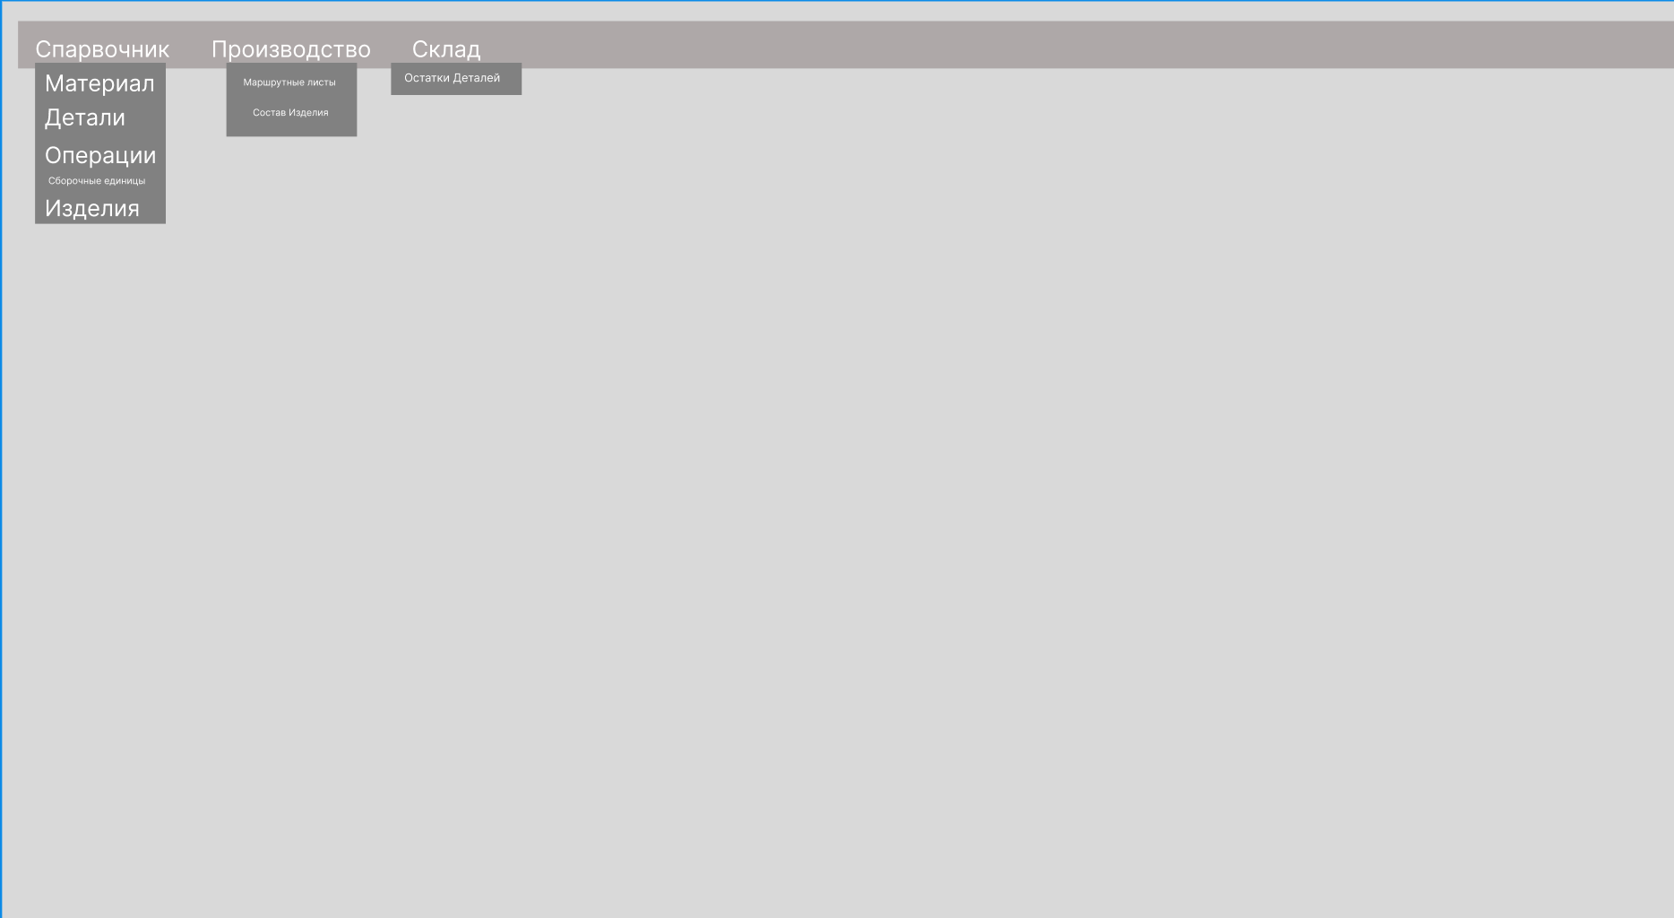
Рисунок 1 – Прототип desktop-приложения «Номенклатура Атоммашэкспорт»
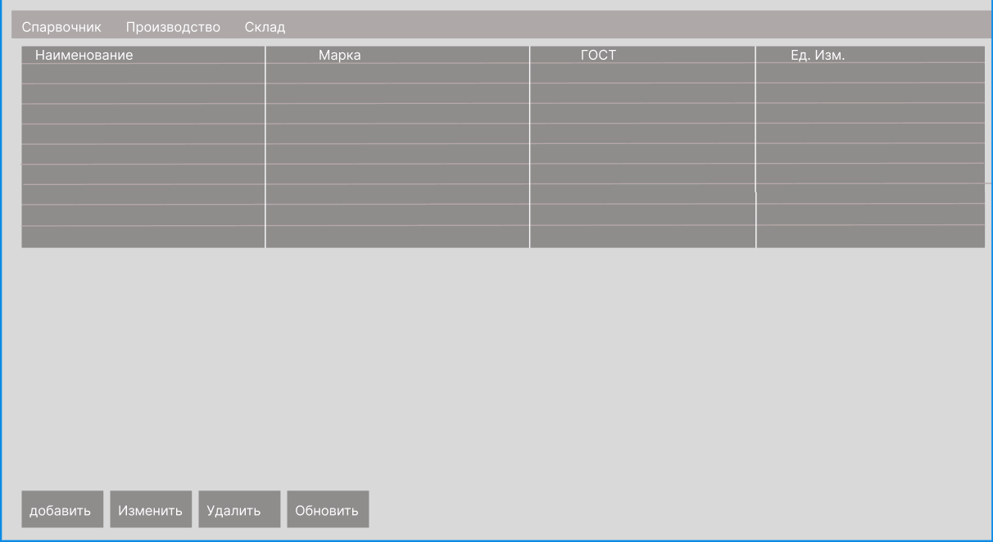
Рисунок 2 – Прототип desktop-приложения «Номенклатура Атоммашэкспорт»
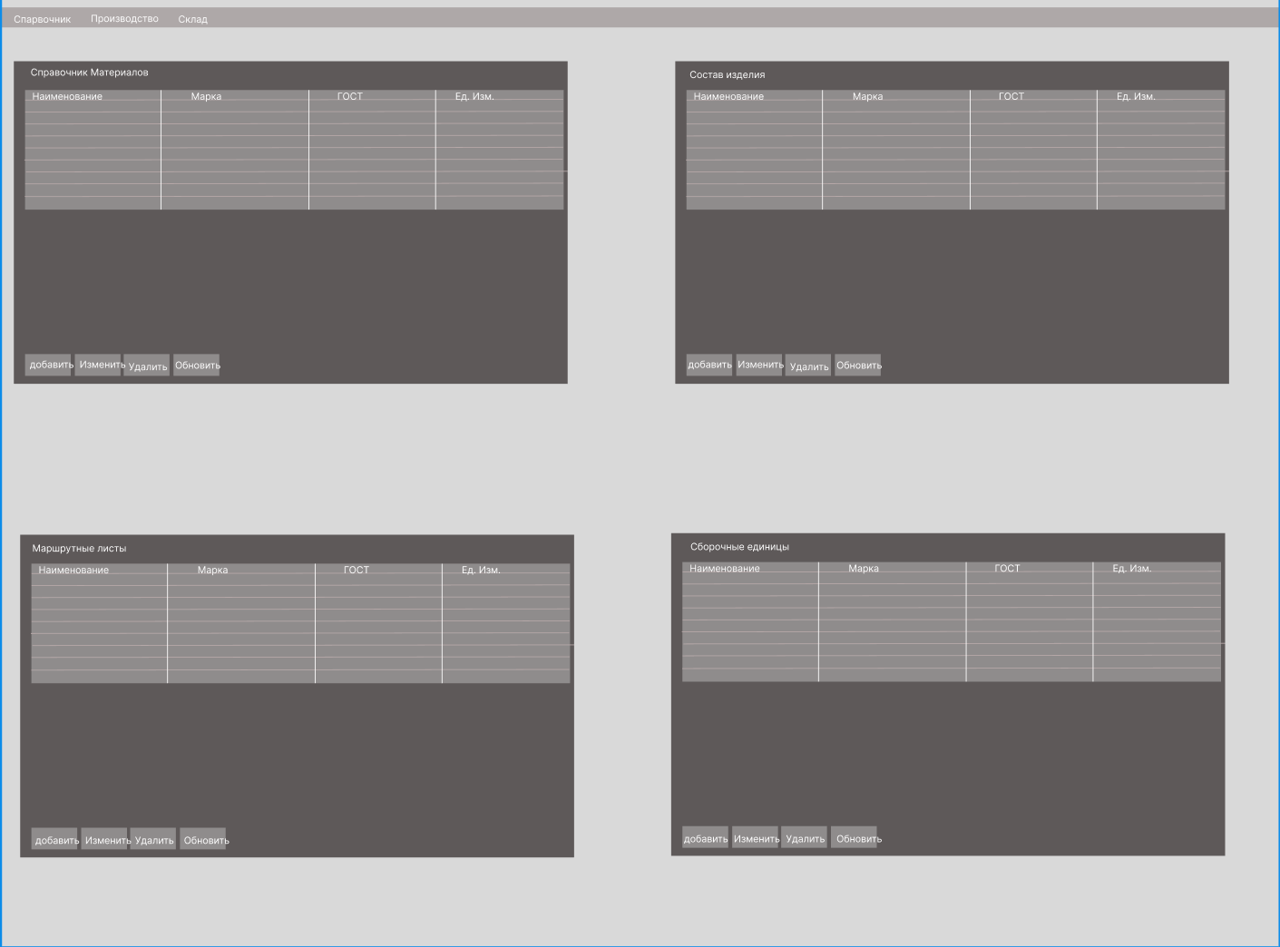
Рисунок 3 – Прототип desktop-приложения «Номенклатура Атоммашэкспорт»

3.2 Подготовка Данных для базы данных и интерфейса приложения

После завершения разработки прототипа пользовательского интерфейса был выполнен этап подготовки данных, необходимых для функционирования приложения. Данный этап включал формирование структуры базы данных, создание справочных таблиц, подготовку тестовых записей, а также настройку интерфейса для отображения информации.
Основной целью данного этапа являлось создание информационной основы для приложения «Управление номенклатурой и производством оборудования» АО «АтоммашЭкспорт». Для этого были разработаны и наполнены данными следующие справочники:
- Материалы – перечень конструкционных материалов, используемых при изготовлении деталей (сталь 12Х18Н10Т, титан ВТ1-0, алюминиевые сплавы и др.) с указанием марок, ГОСТов и единиц измерения.
- Операции – технологические операции (токарная, фрезерная, сверлильная, контроль ОТК и т.д.) с кодами, разрядами работ и нормами времени.
- Сборочные единицы – узлы, входящие в состав готовых изделий (например, «Крышка реактора», «Коллектор парогенератора»), с номерами чертежей и массой.
- Изделия – готовая продукция (реактор ВВЭР-1200, парогенератор ПГ-1000) с характеристиками.
Кроме справочников, были подготовлены тестовые данные для зависимых таблиц:
- детали с привязкой к материалам (фланцы, шпильки, втулки, пластины);
- маршрутные листы для каждой детали;
- последовательности операций с номерами шагов;
- состав изделий (какие детали и сборочные единицы входят в каждое изделие);
- остатки деталей на складе (складские позиции с количеством и ячейками).
Подготовка данных выполнялась в виде SQL-скриптов (INSERT-запросы), которые затем были выполнены в СУБД MySQL (или Microsoft SQL Server). При этом строго соблюдался порядок вставки: сначала независимые справочники, затем таблицы со ссылками.
Параллельно велась настройка интерфейса приложения для работы с этими данными:
- в формы добавлены элементы DataGridView, настроены их колонки;
- созданы выпадающие списки (ComboBox) для выбора материала, операции, детали;
- заданы источники данных (BindingSource) для привязки к таблицам базы данных;
- написаны запросы на заполнение таблиц при загрузке форм.
Особое внимание уделялось удобству отображения информации. Например, для формы «Детали» в таблице вместо ID материала выводится его наименование и марка (через JOIN). Для формы «Маршрутные листы» операции отображаются в порядке возрастания номера шага, с указанием кода операции и нормы времени.
В результате был сформирован полный комплект тестовых данных (более 40 записей), а также настроены элементы интерфейса для их отображения. Подготовленные данные использовались на этапе программной реализации для отладки функций добавления, редактирования, удаления и поиска.

4 Разработка сайта ООО «ВКДП»

4.1 Выбор инструментов разработки

В процессе разработки desktop-приложения для управления номенклатурой и производством оборудования в АО «АтоммашЭкспорт» был выбран набор инструментов, обеспечивающих надёжность, производительность и удобство реализации. Основной целью являлось создание приложения с графическим интерфейсом, работающего с реляционной базой данных, которое позволило бы сотрудникам предприятия просматривать, добавлять, редактировать и удалять данные о деталях, материалах, операциях, маршрутных листах, составе изделий и складских остатках.
Выбор языка программирования и платформы
Язык C# был выбран в качестве основного языка разработки по следующим причинам:
- Объектно-ориентированный подход – позволяет структурировать код, использовать классы для представления сущностей (деталь, материал, операция), наследование и полиморфизм.
- Интеграция с базами данных – встроенная поддержка ADO.NET и Entity Framework для выполнения SQL-запросов и работы с данными.
- Кроссплатформенность – с помощью .NET 6/8 приложение может работать на Windows, а при необходимости – на Linux через Avalonia или MAUI (хотя в данном проекте целевая платформа – Windows).
- Богатая стандартная библиотека – содержит готовые классы для работы со строками, коллекциями, файлами, датами, что ускоряет разработку.
- Статическая типизация – снижает количество ошибок на этапе компиляции, улучшает читаемость кода и упрощает сопровождение.
Платформа .NET (версия 6.0 или выше) выбрана как современная, производительная и поддерживаемая Microsoft. .NET обеспечивает единую модель программирования для desktop-приложений через Windows Forms и WPF.
Для хранения данных использовалась MySQL Обоснование:
- Бесплатная и надёжная СУБД, широко применяемая на промышленных предприятиях.
- Поддержка SQL – стандартный язык запросов, что позволяет легко реализовать CRUD-операции.
- Возможность масштабирования – при увеличении объёма данных MySQL справляется с тысячами записей без потери производительности.
- Для взаимодействия с БД выбран (классы SqlConnection, SqlCommand, SqlDataAdapter, DataTable). Причины:
- Прямой контроль над SQL-запросами – можно оптимизировать сложные выборки (JOIN, GROUP BY).
- Высокая производительность – без дополнительных слоёв абстракции.
- Простота отладки – легко просмотреть выполняемый запрос.
Entity Framework (EF) Core не использовалась, так как для небольших проектов с несколькими таблицами EF Core добавляет избыточный код и снижает производительность на сложных запросах. даёт полный контроль.

4.2 Создание структуры сайта средствами HTML

Формирование структуры desktop-приложения является одним из наиболее важных этапов в процессе разработки, так как именно на этом уровне закладывается логика взаимодействия пользователя с интерфейсом и организация доступа к данным. В рамках производственной практики при создании приложения для управления номенклатурой и производством оборудования в АО «АтоммашЭкспорт» данный этап был реализован с использованием технологии Windows Forms в среде Microsoft Visual Studio 2022.
Windows Forms был применён как основной инструмент построения графического интерфейса, позволяющий определить расположение всех функциональных элементов управления (кнопки, таблицы, текстовые поля, выпадающие списки) и их поведение при взаимодействии с пользователем. С его помощью была сформирована целостная структура приложения, включающая в себя ключевые формы: главное окно (MDI-контейнер), формы для работы со справочниками (материалы, операции), формы для управления деталями, маршрутными листами, составом изделий и складским учётом.
Принципы построения интерфейса
Организация интерфейса выполнялась по принципу иерархической навигации, при которой пользователь последовательно переходит от общего списка сущностей (например, список деталей) к редактированию конкретной записи или просмотру связанных данных (маршрутный лист детали). Такой подход позволяет сделать приложение более удобным и понятным с точки зрения восприятия информации и снизить количество ошибок при работе.
Для реализации структуры использовались стандартные элементы управления Windows Forms. Их применение позволило не только визуально разделить интерфейс на логические блоки, но и обеспечить единый стиль взаимодействия. Основные элементы, использованные в проекте:
Элемент управления Назначение в проекте
- Form Базовое окно приложения (главная форма, дочерние формы)
- MenuStrip Главное меню (файл, справочники, отчёты, помощь)
- ToolStrip Панель инструментов с кнопками быстрого доступа (добавить, редактировать, удалить, обновить)
- DataGridView Табличное отображение данных (список деталей, материалов, операций)
- BindingSource Привязка данных между DataGridView и источником (DataTable)
- TextBox Поля ввода текстовой информации (наименование, номер чертежа, марка материала)
- ComboBox Выпадающие списки (выбор материала при редактировании детали, выбор операции при формировании маршрута)
- NumericUpDown Ввод числовых значений (количество деталей в составе изделия, норма времени)
- Button Кнопки действий (сохранить, отменить, выполнить поиск, экспорт в Excel)
- TabControl Вкладки для группировки связанных данных (например, основная информация о детали и её маршрутный лист)
На рисунке 4 представлен фрагмент C#-кода, демонстрирующий открытие дочерней формы и загрузку данных в DataGridView.
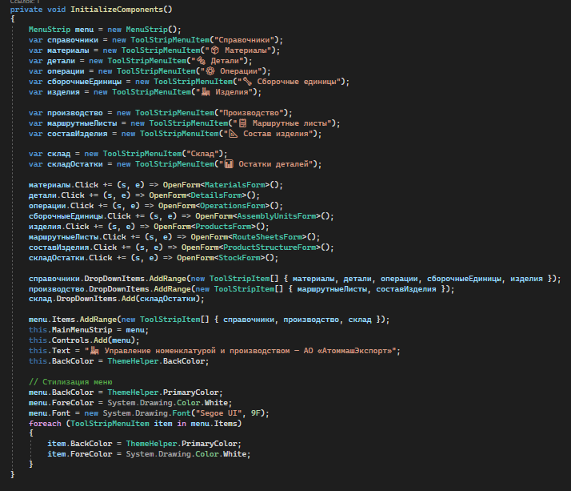
Рисунок 4 – фрагмент C#-кода

4.3 Оформление пользовательского интерфейса приложения (Windows Forms)

После создания структуры форм и размещения основных элементов управления следующим важным этапом разработки стало оформление внешнего вида приложения с использованием встроенных средств Windows Forms и языка C#. Данный этап играет ключевую роль в создании современного и визуально привлекательного интерфейса, так как именно оформление отвечает за внешний облик программы и её восприятие пользователем.
В рамках производственной практики при разработке приложения «Управление номенклатурой и производством оборудования» для АО «АтоммашЭкспорт» средства Windows Forms использовались для задания единого визуального стиля всех форм и элементов. С их помощью были настроены цветовая палитра, размеры окон и панелей, отступы, расположение элементов управления, типографика (шрифты), а также оформление таблиц (DataGridView), кнопок, выпадающих списков и других интерактивных компонентов.
Выбор цветовой гаммы и визуального стиля
В качестве основной цветовой гаммы были выбраны строгие корпоративные цвета – сочетание тёмно-синего (#1E3A5F), серого (#F0F0F0) и белого. Такой подход позволяет не только улучшить внешний вид приложения, но и сформировать у пользователя ассоциацию с надёжностью, технологичностью и промышленным характером предприятия атомного машиностроения. Для фона основных форм использовался светло-серый цвет (Control), а для панелей инструментов и заголовков – тёмно-синий с белым текстом.
Настройка расположения элементов с помощью контейнеров
С помощью средств Windows Forms была реализована адаптивная система расположения элементов на формах. Для выравнивания и группировки использовались контейнеры Panel, TableLayoutPanel и GroupBox. Это позволило удобно распределить элементы управления по рабочей области формы и обеспечить корректное изменение размеров при масштабировании окна. Например, таблица (DataGridView) была размещена в Panel с закреплением (Dock = Fill), что позволяет ей автоматически растягиваться на всё доступное пространство.
Оформление таблиц (DataGridView)
Особое внимание было уделено оформлению таблиц, так как они являются основным средством отображения данных о деталях, материалах, операциях и складских остатках. Для DataGridView были настроены следующие стилистические свойства:
- Шапка таблицы – тёмно-синий фон (BackColor = #1E3A5F), белый цвет текста (ForeColor = White), жирный шрифт (Font = new Font("Segoe UI", 10, FontStyle.Bold)).
- Чередование строк – для улучшения читаемости заданы фоны: чётные строки – белый, нечётные – светло-серый (AlternatingRowsDefaultCellStyle).
- Сетка – установлен цвет линий (GridColor = Color.Gainsboro).
- Выделение строки – при клике строка подсвечивается синим цветом (SelectionBackColor = #1E3A5F, SelectionForeColor = White).
- Автоматическая подгонка ширины столбцов – включён режим AutoSizeColumnsMode = Fill.
Оформление кнопок и панелей инструментов
Кнопки (Button) и панели инструментов (ToolStrip) были стилизованы для создания единого визуального ряда:
- Кнопки действий («Добавить», «Редактировать», «Удалить», «Обновить») – синий фон, белый текст, плоский стиль (FlatStyle = Flat), скруглённые углы (достигается путём рисования кнопки, либо стандартный вид). Для повышения информативности добавлены иконки (через ImageList).
- Панель инструментов – размещена в верхней части формы, фон тёмно-синий, кнопки с иконками и подсказками (ToolTip).
- Эффекты наведения – при наведении курсора на кнопку цвет фона меняется на более светлый оттенок синего, что даёт пользователю визуальную обратную связь.
Оформление полей ввода и выпадающих списков
Текстовые поля (TextBox), поля с маской (MaskedTextBox) и выпадающие списки (ComboBox) получили следующие настройки:
- единый шрифт – Segoe UI, 9pt;
- высота полей – 24 пикселя;
- для ComboBox установлен стиль DropDownList, чтобы пользователь не мог вводить произвольные значения при выборе материала или операции;
- поля группируются в GroupBox с заголовками («Информация о детали», «Параметры поиска» и т.д.).
Единый стиль для всех форм
Для обеспечения единообразия все формы приложения были выполнены в одном стиле:
- у главной формы (FormMain) задан стандартный заголовок, иконка, режим MDI-контейнера;
- дочерние формы открываются внутри главной, без системного меню (свойство ControlBox = false при необходимости);
- для всех форм отключены кнопки максимизации/минимизации (кроме главной), чтобы сохранить управляемость интерфейса.
Использование возможностей Visual Studio Designer
Все настройки внешнего вида выполнялись в визуальном дизайнере Windows Forms (среда Visual Studio 2022). Это позволило интерактивно подбирать цвета, размеры и расположение элементов, сразу видя результат. Дополнительно для тонкой настройки использовалось окно Properties, где задавались значения BackColor, ForeColor, Font, Padding, Margin и другие.
На рисунке 3 представлен фрагмент кода с настройками оформления одной из форм приложения.

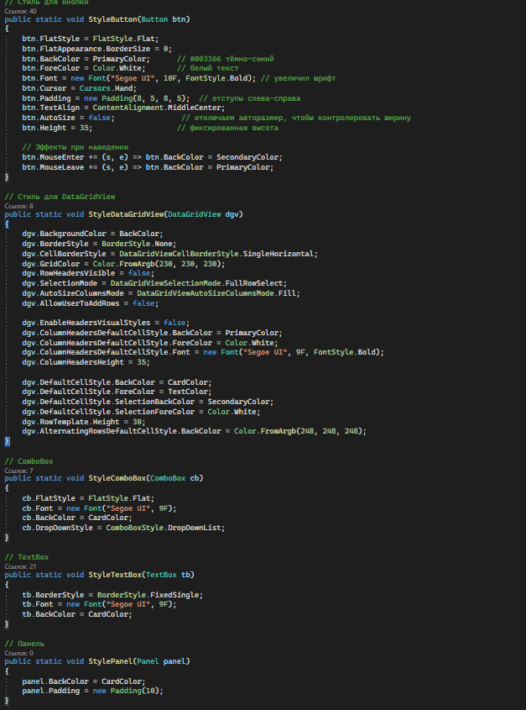
Рисунок 5 – фрагмент C#-кода

4.4 Тестирование и проверка работоспособности сайта

Завершающим этапом разработки desktop-приложения «Управление номенклатурой и производством оборудования» для АО «АтоммашЭкспорт» стало тестирование и проверка его работоспособности. Данный этап является неотъемлемой частью процесса создания любого программного продукта, так как позволяет выявить возможные ошибки, проверить корректность работы элементов интерфейса и убедиться в стабильном функционировании всех функций приложения.
В рамках тестирования проводилась проверка корректности отображения всех форм и элементов управления, включая главное меню, панели инструментов, таблицы (DataGridView), поля ввода, выпадающие списки и кнопки действий. Особое внимание уделялось тому, чтобы все элементы располагались в правильной последовательности, имели единый стиль оформления и не нарушали общую структуру интерфейса.
Проверка основных функций приложения
Была выполнена проверка CRUD-операций (Create, Read, Update, Delete) для каждой таблицы базы данных:
- Просмотр данных (Read) – открытие форм «Детали», «Материалы», «Операции», «Маршрутные листы», «Изделия», «Склад». Проверялось, что таблицы заполняются корректными данными из базы, колонки отображаются с правильными заголовками, а также работает сортировка по столбцам.
- Добавление записей (Create) – через диалоговые формы добавления новых деталей, материалов, операций. Проверялось, что обязательные поля не могут быть пустыми, а при вводе некорректных данных (буквы в числовых полях, отрицательная масса) программа выводит понятные сообщения об ошибке и не даёт сохранить запись.
- Редактирование записей (Update) – при изменении существующих данных проверялось, что после сохранения изменения отображаются в таблице, а также корректно обновляются связанные таблицы (например, при изменении наименования материала оно должно обновиться во всех деталях, использующих этот материал).
- Удаление записей (Delete) – проверялась работа ограничений: если деталь используется в маршрутном листе или составе изделия, или имеет остатки на складе, программа не должна позволять её удалить (либо выдавать предупреждение с предложением сначала удалить зависимые записи).
Тестирование поиска и фильтрации
Дополнительно проводилась проверка функций поиска и фильтрации, реализованных в приложении:
- Поиск детали по номеру чертежа – ввод существующего номера должен отображать нужную строку, ввод несуществующего – показывать пустую таблицу или сообщение «не найдено».
- Фильтр деталей по материалу – выбор материала из выпадающего списка должен обновлять таблицу, показывая только детали из этого материала.
- Поиск по наименованию – частичное совпадение должно находить все подходящие записи.
Тестирование в различных операционных системах и средахПриложение тестировалось на компьютерах под управлением Windows 10 и Windows 11 (разрядность 64 бит). Проверялось, что программа запускается без установки дополнительных библиотек (при наличии .NET Runtime), корректно подключается к базе данных MySQL (или MSSQL) по локальной сети, а также что интерфейс не «разваливается» при разных разрешениях экрана (от 1366x768 до 1920x1080) и масштабах отображения (100%, 125%). Результаты проверки показали, что приложение работает стабильно во всех протестированных средах.

4.5 Описание итогового интерфейса приложения и анализ полученного результата

о завершении этапов разработки и тестирования был сформирован итоговый вариант desktop-приложения «Управление номенклатурой и производством оборудования» для АО «АтоммашЭкспорт». Приложение представляет собой многооконную систему с логически выстроенной структурой и современным визуальным оформлением, выполненным в корпоративном стиле. Итоговый интерфейс объединяет в себе все ранее разработанные формы и элементы управления, обеспечивая целостное восприятие информации о деталях, материалах, технологических операциях, маршрутных листах, изделиях и складских остатках.
Главная форма (MDI-контейнер)
В верхней части главной формы расположена панель меню (MenuStrip), обеспечивающая быстрый доступ ко всем основным разделам приложения. Меню включает следующие пункты:
- «Справочники» (Материалы, Операции, Сборочные единицы, Изделия);
- «Производство» (Детали, Маршрутные листы, Состав изделий);
- «Склад» (Остатки деталей, Приход/Расход);
- «Отчёты» (Состав изделия, Маршрутная карта);
- «Справка» (О программе, инструкция).
Ниже расположена панель инструментов (ToolStrip) с кнопками быстрого доступа: «Детали», «Материалы», «Операции», «Маршруты», «Склад», «Выход». При наведении на кнопки отображаются всплывающие подсказки (ToolTip). Панель инструментов оформлена в тёмно-синем цвете с белыми иконками, что создаёт профессиональный и строгий визуальный образ, соответствующий промышленному предприятию атомного машиностроения.
Центральная область главной формы предназначена для отображения дочерних окон (MDI-children). При открытии любой формы (например, «Детали») она появляется внутри этой области, что позволяет пользователю одновременно работать с несколькими разделами и быстро переключаться между ними.
Форма «Детали» (основная рабочая форма)
Форма «Детали» является одной из ключевых в приложении. Она содержит:
- Таблицу (DataGridView) со списком всех деталей. Колонки: ID, Номер чертежа, Наименование, Масса (кг), Материал (наименование и марка). Шапка таблицы имеет тёмно-синий фон с белым текстом, строки чередуются (белый/светло-серый), что улучшает читаемость.
- Панель поиска и фильтрации в верхней части формы: поле для ввода номера чертежа (поиск по точному совпадению), поле для ввода наименования (поиск по частичному вхождению), выпадающий список (ComboBox) для фильтрации по материалу, кнопка «Найти».
- Панель управления записями с кнопками: «Добавить», «Редактировать», «Удалить», «Обновить». Кнопки имеют иконки и всплывающие подсказки.
При выборе строки в таблице и нажатии «Редактировать» открывается диалоговое окно с полями для изменения номера чертежа, наименования, массы и материала. При нажатии «Удалить» программа запрашивает подтверждение, а также проверяет, не используется ли деталь в маршрутных листах, составе изделий или на складе – если используется, выводится предупреждение и удаление блокируется.
Форма «Маршрутные листы»
Эта форма реализована в виде двух панелей:
- Левая панель – список деталей (выбор детали, для которой нужно просмотреть или отредактировать маршрут).
- Правая панель – таблица операций, входящих в маршрутный лист выбранной детали, с колонками: Номер шага, Код операции, Наименование операции, Разряд, Норма времени (мин). Операции отображаются в порядке возрастания номера шага.
Кнопки управления: «Добавить операцию» (открывает диалог выбора операции из справочника и задания номера шага), «Удалить операцию», «Переместить вверх/вниз» (для изменения порядка). Такая реализация позволяет технологу быстро разрабатывать или корректировать технологический процесс изготовления детали.
Форма «Склад»
Форма «Склад» содержит таблицу остатков деталей с колонками: Номер чертежа, Наименование детали, Количество (шт), Ячейка хранения. Также есть две кнопки:
- «Приход» – открывает диалог выбора детали и ввода количества, после чего остаток увеличивается.
- «Расход» – уменьшает количество (при списании деталей в производство), с контролем того, что списываемое количество не превышает остаток.
Форма «Состав изделия»
Эта форма отображает иерархическую структуру изделия (например, реактор ВВЭР-1200) в виде дерева (TreeView). Корневой узел – изделие, дочерние узлы – сборочные единицы и детали с указанием количества. Пользователь может раскрывать узлы, чтобы увидеть полную спецификацию. Кнопка «Добавить компонент» позволяет прикрепить к изделию новую деталь или сборочную единицу.
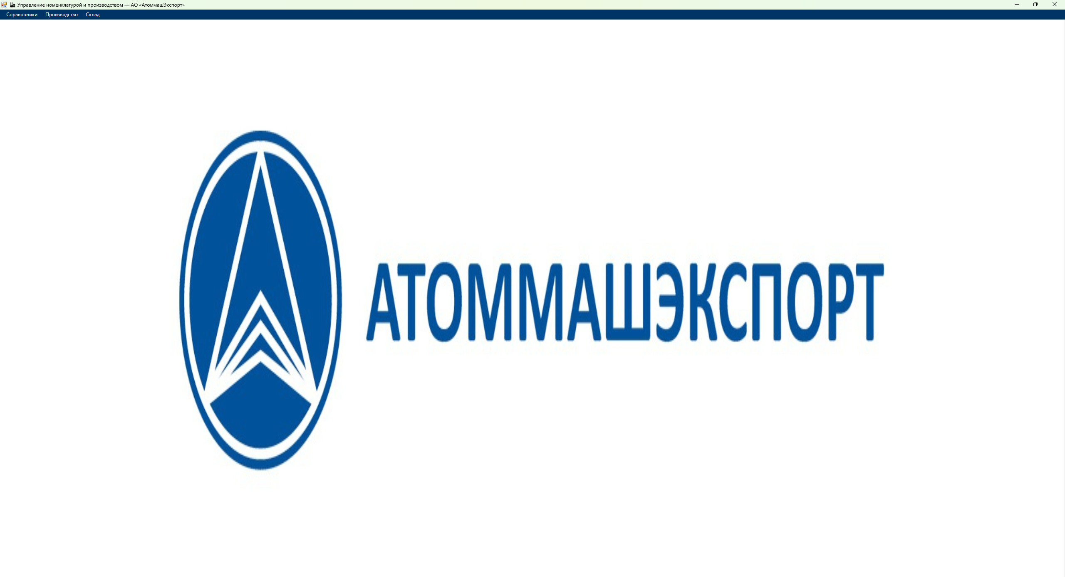
Рисунок 4 – desktop-приложения
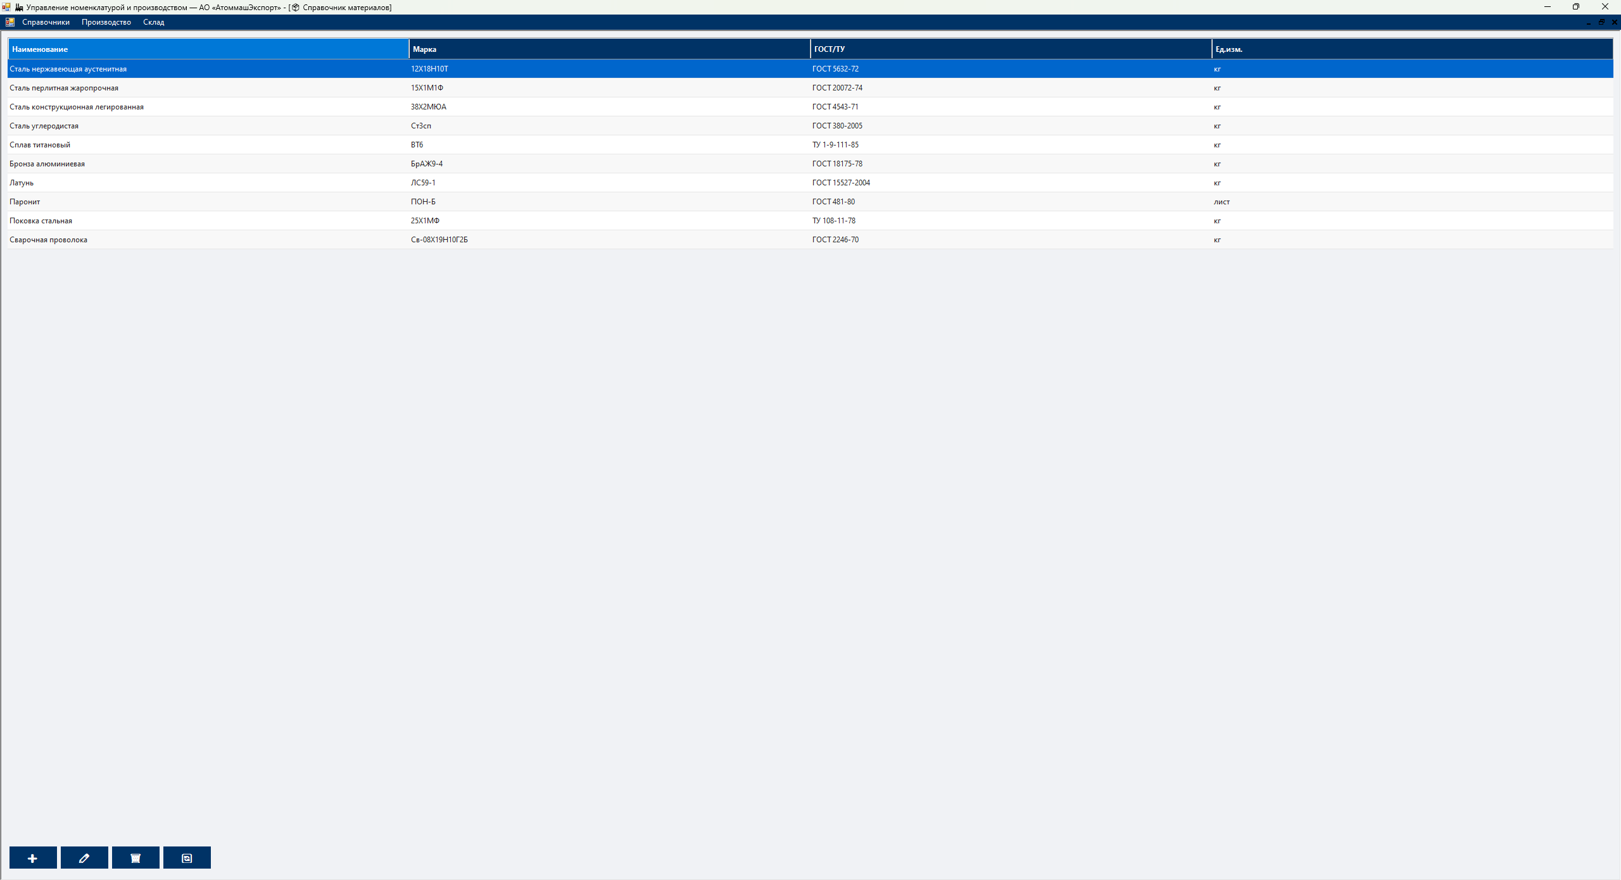
Рисунок 4 – desktop-приложения 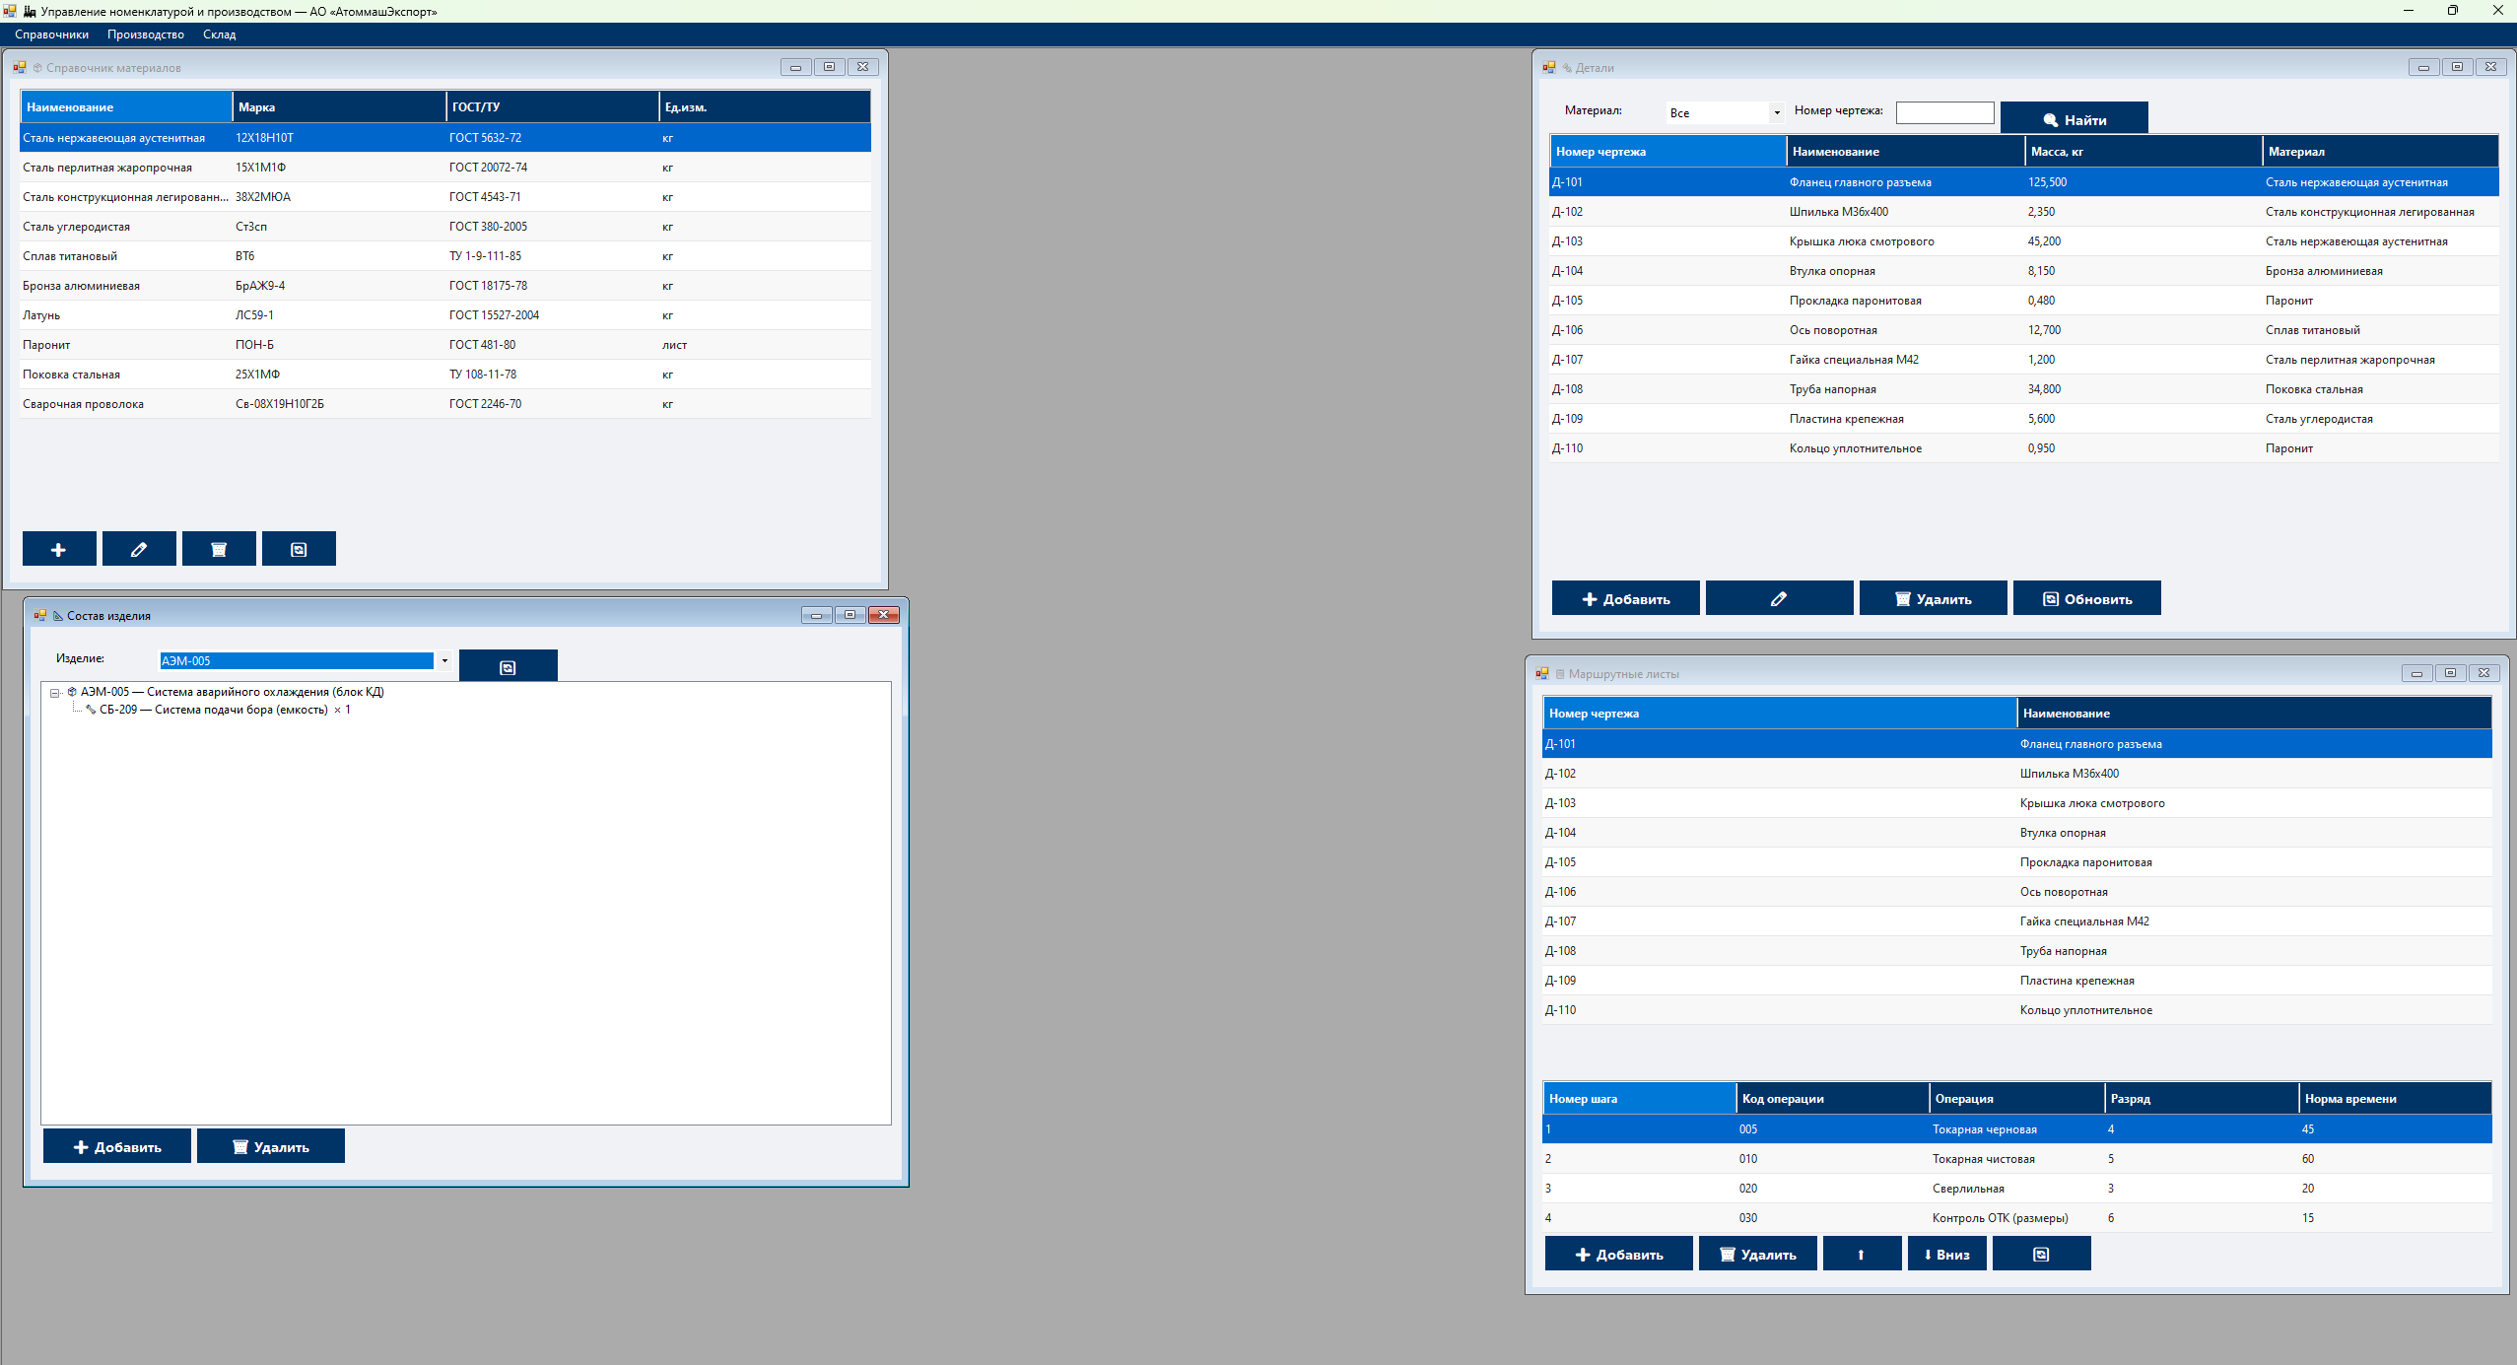
Рисунок 4 – desktop-приложения

ЗАКЛЮЧЕНИЕ

При прохождении производственной практики в АО «АтоммашЭкспорт» мной было выполнено индивидуальное задание в полном объёме, которое заключалось в разработке desktop-приложения «Управление номенклатурой и производством оборудования» на языке C# с использованием технологии Windows Forms, предназначенного для автоматизации учёта деталей, материалов, технологических операций, маршрутных листов, состава изделий и складских остатков.

В ходе выполнения практики я подробно изучила особенности создания современных desktop-приложений для промышленных предприятий, а также закрепила практические навыки в области C#, Windows Forms и ADO.NET. Были рассмотрены основные этапы разработки приложения, включая анализ требований, проектирование пользовательского интерфейса, создание структуры форм, реализацию программного слоя для взаимодействия с базой данных (подключение, выполнение SQL-запросов, заполнение DataGridView), а также тестирование и отладку готового решения. Особое внимание было уделено логическому построению интерфейса, удобству восприятия информации пользователем и обеспечению целостности данных через контроль внешних ключей.

В процессе работы было разработано приложение с чёткой структурой, включающей следующие основные формы: главная форма (MDI-контейнер) с меню и панелью инструментов, форма «Детали» (просмотр, добавление, редактирование, поиск и фильтрация деталей), форма «Материалы» (справочник конструкционных материалов), форма «Операции» (справочник технологических операций), форма «Маршрутные листы» (привязка последовательности операций к детали), форма «Изделия и состав» (иерархическая структура изделия), форма «Склад» (учёт остатков деталей). Все элементы интерфейса были реализованы с использованием стандартных элементов управления Windows Forms (DataGridView, Button, TextBox, ComboBox, MenuStrip, ToolStrip, TreeView и др.). В результате был создан современный, визуально привлекательный (единая цветовая гамма: тёмно-синий, серый, белый) и удобный для использования интерфейс, адаптированный для работы конструкторов, технологов и кладовщиков.

Также в рамках практики я получила опыт работы в среде разработки Microsoft Visual Studio 2022 Community, а также познакомилась с дополнительными инструментами, такими как MySQL Workbench (или SSMS) для управления базой данных, отладчиком Visual Studio для поиска и исправления ошибок, а также системой контроля версий Git. Использование данных инструментов позволило повысить эффективность работы и упростить процесс разработки.

По итогам выполненной работы можно отметить, что все поставленные цели и задачи производственной практики были успешно достигнуты. Разработанное приложение соответствует требованиям задания, успешно протестировано (проверены CRUD-операции, поиск, фильтрация, обработка ошибок, целостность данных) и может быть использовано в качестве рабочего инструмента для автоматизации управления номенклатурой и производством оборудования в АО «АтоммашЭкспорт».

СПИСОК ИСПОЛЬЗОВАННЫХ ИСТОЧНИКОВ

Список использованной литературы
- Троелсен, Э. C# 9.0 и платформа .NET 5. Основы программирования / Э. Троелсен, Ф. Джепикс. – СПб.: Питер, 2021. – 1328 с.
- Шилдт, Г. C# 8.0. Полное руководство / Г. Шилдт. – М.: Вильямс, 2021. – 1376 с.
- Поляков, В.В. Программирование на C# в Visual Studio / В.В. Поляков. – М.: ДМК Пресс, 2020. – 248 с.
- Коннолли, Т. Базы данных: проектирование, реализация и сопровождение / Т. Коннолли, К. Бегг. – М.: Вильямс, 2017. – 1440 с.
- Кузнецов, С.Д. Базы данных. Язык SQL / С.Д. Кузнецов. – М.: Академия, 2019. – 496 с.
- Грофф, Дж. SQL. Полное руководство / Дж. Грофф, П. Вайнберг, Э. Оппель. – М.: Вильямс, 2021. – 960 с.
- ГОСТ 2.102-2013. Единая система конструкторской документации (ЕСКД). Виды и комплектность конструкторских документов. – М.: Стандартинформ, 2014.
- ГОСТ 3.1102-2011. Единая система технологической документации (ЕСТД). Стадии разработки и виды документов. – М.: Стандартинформ, 2012.
Интернет-ресурсы
- Microsoft Learn. Документация по Windows Forms / [Электронный ресурс]. – URL: https://learn.microsoft.com/ru-ru/dotnet/desktop/winforms/ (дата обращения: 05.06.2026).
- Microsoft Learn. ADO.NET для разработчиков / [Электронный ресурс]. – URL: https://learn.microsoft.com/ru-ru/dotnet/framework/data/adonet/ (дата обращения: 05.06.2026).
- АО «АтоммашЭкспорт». Официальный сайт предприятия / [Электронный ресурс]. – URL: https://atommashexport.ru (дата обращения: 01.06.2026).
- MySQL Documentation. Официальная документация по MySQL 8.0 / [Электронный ресурс]. – URL: https://dev.mysql.com/doc/ (дата обращения: 03.06.2026).
- Хабр. Основы C# и Windows Forms для начинающих / [Электронный ресурс]. – URL: https://habr.com/ru/ (дата обращения: 02.06.2026).

